Tiết 1: Tự khám phá rủi ro an ninh số
Link khảo sát Google form: https://docs.google.com/forms/d/e/1FAIpQLSdPlmeSE6B9RteCl43R1V6RI8kf5UuyKCN9YIPKKk504151rg/viewform?usp=header

1/ 5 loại rủi ro an ninh thông tin sinh viên có thể gặp:
1. Lừa đảo qua tin nhắn, cuộc gọi và liên kết độc hại (Phishing)
Sinh viên thường nhận được các tin nhắn giả danh nhà trường, ngân hàng, cơ quan công an hoặc đơn vị tuyển dụng đăng tin "việc nhẹ lương cao". Khi nhấp vào các đường link lạ hoặc cung cấp mã OTP, thông tin cá nhân và tài khoản ngân hàng sẽ bị chiếm đoạt.
2. Mất hoặc rò rỉ tài khoản do mật khẩu yếu và dùng chung
Nhiều sinh viên có thói quen đặt mật khẩu đơn giản (như ngày sinh, 123456) hoặc dùng chung một mật khẩu cho tất cả tài khoản (Mạng xã hội, Email sinh viên, Cổng thông tin đào tạo). Khi một dịch vụ bị lộ dữ liệu, kẻ xấu có thể dùng thông tin đó để truy cập vào toàn bộ các tài khoản còn lại.
3. Nguy cơ từ việc kết nối Wi-Fi công cộng không an toàn
Sử dụng Wi-Fi miễn phí tại quán cà phê, trạm xe buýt hoặc khu trọ không có mật khẩu bảo vệ tạo điều kiện cho kẻ gian chặn bắt lưu lượng mạng (Man-in-the-Middle). Dữ liệu nhạy cảm như thông tin đăng nhập, tin nhắn cá nhân hoặc giao dịch ngân hàng có thể bị nghe lén.
4. Nhiễm phần mềm độc hại (Malware/Ransomware) từ tài liệu và phần mềm "crack"
Nhu cầu tải các phần mềm học tập bản quyền (Photoshop, CAD, SPSS...) miễn phí hoặc tải tài liệu, đồ án từ các trang web không rõ nguồn gốc khiến thiết bị dễ bị dính vi-rút, phần mềm theo dõi bàn phím (keylogger) hoặc mã độc tống tiền.
5. Lộ thông tin cá nhân và bị mạo danh trên Mạng xã hội
Việc chia sẻ quá nhiều thông tin riêng tư (thẻ sinh viên, Căn cước công dân, lịch học, hình ảnh vé máy bay) lên mạng xã hội tạo điều kiện cho kẻ xấu thu thập dữ liệu (oversharing). Từ đó, họ có thể tạo tài khoản giả mạo để vay tiền online, lừa đảo người thân hoặc quấy rối trực tuyến.

2/ Sơ đồ rủi ro an ninh số dành cho sinh viên
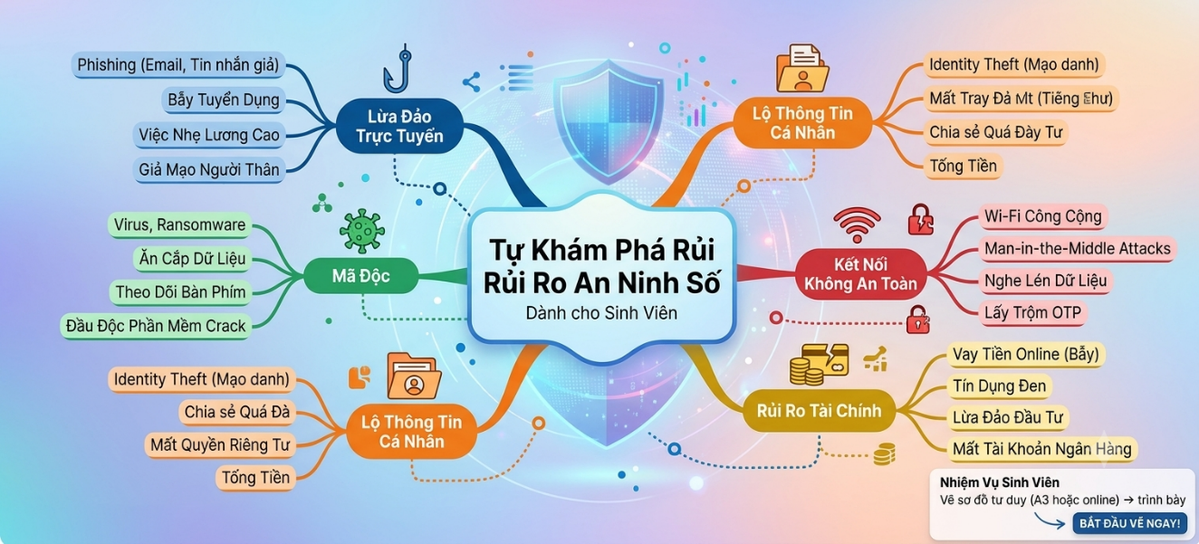

Hình: Sơ đồ Sơ đồ Rủi ro An ninh số dành cho sinh viên

